一文盘点本土电子测试测量仪器企业上市及融资情况
来源： 电子测试测量之家
在现代电子工业产业链条中，从产品基础原件到整机的研究、实验、分析、设计、加工、装备、调试、检验、鉴定和应用的各个环节都需要使用电子测量仪器进行辅助。另据国际权威分析机构Frost & Sullivan预测，全球电子测量仪器行业市场规模将在2020年到2025年以4.7%的年复合增长率增长至170亿美元左右。
近十年来，我国电子测试测量仪器行业也稳步前行，众多创新仪器企业不断涌现，这个领域也成为资本市场关注的热点之一。“电子测试测量之家”对相关本土企业上市及融资信息进行了一些梳理，与各位分享。
我国的资本市场体系分为场内市场和场外市场两部分，其中场内市场包括主板、中小板、创业板、科创板，场外市场包括新三板、区域性股权交易市场 、证券公司主导的柜台市场。新三板设立有精选层、创新层和基础层，其中精选层是今年7月刚推出的，在精选层连续挂牌一年以上，可以申请转板至上交所科创板或深交所创业板上市。目前，科创板、创业板和精选层是最吸引资本方的三大板块。
主板市场对股票发行人的营业期限、股本大小、盈利水平、最低市值等方面的要求标准较高，对于大多数国内电子测试测量仪器厂商来说，还比较难满足主板市场的上市条件，因此在2018年底设立科创板之前，基本都是在新三板市场挂牌。今年（2020年）才陆续有数家本土测试仪器厂家开始进入科创板上市流程，目前都还没有到正式发行阶段。
以下整理的上市/融资信息没有把半导体集成电路测试（ATE）领域的公司列入，也没有包括曾经上市但目前已经停牌退市的企业。
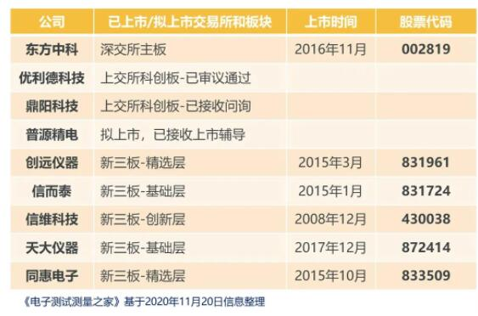
北京东方中科集成科技股份有限公司是中国科学院控股有限公司旗下东方科仪控股集团有限公司的控股子公司，也是国内最大的电子测量仪器代理商，2016年11月在深圳证券交易所A股上市，股票代码：002819。虽然东方中科不是测试测量仪器制造商，但因为其影响力及目前国内电子测试测量领域唯一一家主板上市公司，还是将其列入本文。
优利德科技（中国）股份有限公司总部设于东莞松山湖，产品从最初的电子电工测试仪表产品线，形成了电子电工测试仪表、测试仪器、温度及环境测试仪表、电力及高压测试仪表、测绘测量仪表等产品线，其中电子测试测量产品有数字示波器、频谱分析仪、直流电源、信号发生器、数字万用表等。今年9月30日，上交所发布科创板上市委审议会议结果公告，优利德科技的科创板首发获通过。
鼎阳科技（SIGLENT）与普源精电（RIGOL）是国内数字示波器品牌排名最靠前的2家厂商，他们也相继拥抱资本市场。深圳市鼎阳科技股份有限公司多年来一直专注于通用电子测试测量仪器及相关解决方案的研发设计，产品包含数字示波器、手持示波表、函数/任意波形发生器、台式万用表、可编程直流电源、矢量网络分析仪、频谱分析仪、射频信号源、电子负载等通用测试测量仪器。今年7月21日鼎阳科技已经获上交所问询。
普源精电科技股份有限公司成立于1998年，且已成为全球电子测试测量行业的优秀品牌之一，也是目前测试测量行业唯一拥有自主芯片研发能力的中国公司。普源精电今年8月发布公告，拟首次公开发行股票并上市，现已接受国泰君安证券的辅导。
上海创远仪器技术股份有限公司于2015年在新三板挂牌做市（股票代码：831961），今年7月27日作为首批32家企业之一在新三板精选层挂牌。创远仪器专注于无线通信和射频微波技术领域，自研产品主要包括信号发生器、信号分析仪与频谱分析仪、矢量网络分析仪、无线网络测试与信道模拟器、无线电监测与北斗导航测试系列。
常州同惠电子股份有限公司于2015年在新三板挂牌上市（股票代码：833509），今年11月20日新三板精选层挂牌申请获得通过。同惠电子可以提供元器件参数测试仪器；绕线元件测试仪器；线缆线束类测试仪器；电气安规测试仪器；电阻类测试仪器；电力电子测试仪器；数据采集/记录仪；台式数字多用表；其它类测试仪器等十大类两百余个型号的电子测量测试仪器。
ShinewayTech（信维科技）创立于2002年，在北京、合肥和美国达拉斯设有全资公司，北京信维科技股份有限公司成为2008年第一批前50家挂牌新三板的企业（股票代码：430038）。信维科技提供通信网络安装维护测试产品和运维解决方案，包括光纤测试仪表、手持频谱分析仪、天馈线测试仪等，数据传输测试仪表等。
北京信而泰科技股份有限公司自 2007 年成立以来，专注于通信网络测试领域，主要提供 IP网络测试产品及测试解决方案，成功推出了一系列覆盖 2-7 层以太网络测试需求的网络测试平台，成为国内测试端口出货量领先的网络测试仪供应商。2015年1月北京信而泰科技股份有限公司在新三板挂牌（股票代码：831724）。
成都天大仪器股份有限公司成立于2004年，2017年12月挂牌新三版（股票代码：872414）。公司拥有一系列微波测量仪器核心专利技术，其主要产品矢量网络分析仪在广播电视、微波通信、教育、科研等领域获得广泛应用，还开发电子产品的自动测试系统、自动调试系统。
安徽白鹭电子科技有限公司是皖仪科技的控股子公司（占56%股份），产品覆盖频谱分析仪、信号发生器、监测接收机、综合测试仪、电磁兼容测试系统等多系列仪器。2020年7月3日，安徽皖仪科技股份有限公司首次公开发行股票并在上海证券交易所科创板正式挂牌上市(股票代码：688600)。
除了以上已经上市或公开上市挂牌计划的企业之外，其他国内电子测试仪器厂商也有不少开始融资，以下是公开渠道了解到的部分企业融资信息。
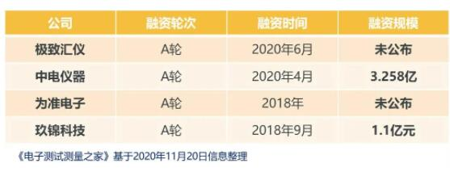
根据公开报道，中国电科集团下属二级企业中电科仪器仪表有限公司在今年4月完成了3.258亿人民币A轮融资，投资方为华为、惠华基金管理、中电基金、电科投资、中电科国元产业基金。
成都玖锦科技有限公司主要研发高端射频测试测量仪器仪表及提供系统化解决方案。2018年6月，在公司实施A轮融资时，引入中信惠科基金人民币1.1亿元，根据《金融投资报》2019年10月的报道，公司正在实施B轮融资，拟融资人民币2~3亿元。
作为国内首屈一指的WLAN无线通信测试仪器专业提供商，深圳市极致汇仪科技有限公司在2020年6月1日也完成A轮融资，本轮融资由架桥资本独家投资。另一家无线测试仪表企业为准电子（Welzek）也在2018年获得了助力资本的A轮投资。
在新基建重点布局的领域，如5G、数据中心、智慧城市、车联网、工业互联网等，先进的测试测量仪器设备，能帮助获得更精准的测试参数，从而帮助提升生产的效率和质量。未来，中高端仪器势必成为新基建关注的焦点之一，中国的本土测试测量行业也将迎来新一轮的高速发展契机。（作者：一苇）

